ГЛАВА ГОРОДА ЭЛИСТЫ
ПОСТАНОВЛЕНИЕ

21 июля 2020 года | № 32 | г. Элиста
О проведении публичных слушаний
В соответствии с Градостроительным кодексом Российской Федерации, статьей 28 Федерального закона от 6 октября 2003 года № 131-ФЗ «Об общих принципах организации местного самоуправления в Российской Федерации», Положением о публичных слушаниях в городе Элисте, утвержденным решением Элистинского городского Собрания от 31 августа 2006 года № 4,
постановляю:
- Провести 25 августа 2020 года в 15.00 часов собрание участниковпубличных слушаний по прилагаемому проекту решения Элистинского городского Собрания «О внесении изменений в Правила землепользования и застройки города Элисты»по вопросу внесения изменений в карту градостроительного зонирования Правил землепользования и застройки города Элисты, утвержденных решением Элистинского городского Собрания от 27 декабря 2010 года № 1, в части:
включения в зону жилой застройки первого типа (Ж-1/42), с исключением из производственно-коммунальной зоны второго типа (П-2/05), земельных участков с кадастровыми номерами 08:14:030545:1174, 08:14:030545:1175, 08:14:030545:1187, 08:14:030545:1186, общей площадью 22580кв.м., расположенных по адресу: Республика Калмыкия, город Элиста, ул. В.И. Ленина, № 333 «А».
2. Возложить подготовку и проведение собрания участников публичных слушаний по указаннымвопросам на Комиссию по подготовке Правил землепользования и застройки города Элисты.
3.Поручить Комиссии по подготовке Правил землепользования и застройки города Элисты:
- подготовку и опубликование оповещения о начале публичных слушаний в газете «Элистинская панорама» и размещение оповещения на официальном сайте и информационных стендах Администрации города Элисты;
- проведение экспозиции;
- проведение собрания участников публичных слушаний;
- подготовку и оформление протокола публичных слушаний;
- подготовку и опубликование заключения о результатах публичных слушаний.
4. На весь период проведения публичных слушаний организовать экспозицию по вопросам, указанным в настоящем постановлении, в здании Администрации города Элисты, расположенном по адресу: город Элиста, ул. Ленина, 249, 1 этаж, с 9.00 часов до 18.00 часов.
5. Назначить председательствующим на собрании участников публичных слушаний заместителя Главы Администрации города Элисты Эрднееву В.В.
6. Определить, что письменные извещения о желании участвовать в слушаниях и предложения по вопросу слушаний от жителей города Элисты направляются на имя заместителя Главы Администрации города Элисты ЭрднеевойВ.В. и будут приниматься отделом архитектуры и градостроительства Администрации города Элисты по адресу: г. Элиста, ул. им. Номто Очирова, д. 4, каб. 212 со дня публикации настоящего постановления в газете «Элистинская панорама» по 20 августа 2020 года в рабочие дни с 9.00 часов до 18.00 часов (перерыв с 13.00 часов до 14.00 часов).
7. Информацию о месте проведения собрания участников публичных слушаний опубликовать в газете «Элистинская панорама» не позднее 22 августа 2020 года.
8. Опубликовать настоящее постановление в газете «Элистинская панорама» и разместить на официальном сайте Администрации города Элисты в сети «Интернет» не позднее 23 июля 2020 года.
9. Контроль за исполнением настоящего постановления возложить на заместителя Главы Администрации города Элисты Эрднееву В.В.

Глава города Элисты Н. Орзаев

Приложение
к постановлению Главы города Элисты
от 21 июля 2020 года № 32

Российская Федерация

Республика Калмыкия

Элистинское городское Собрание

шестого созыва

РЕШЕНИЕ № ___

 | «__» _____2020 года | заседание № 11 |  | г. Элиста
О внесении изменений в Правила землепользования и застройки города Элисты

В соответствии с Федеральным законом от 6 октября 2003 года № 131-ФЗ «Об общих принципах организации местного самоуправления в Российской Федерации», Градостроительным кодексом Российской Федерации, с учетом протокола публичных слушаний, заключения Комиссии по подготовке Правил землепользования и застройки города Элисты о результатах публичных слушаний, предложений Администрации города Элисты (постановления Администрации города Элисты), руководствуясь статьей 20 Устава города Элисты,
Элистинское городское Собрание решило:
- Внести в Правила землепользования и застройки города Элисты, утвержденные решением Элистинского городского Собрания от 27 декабря 2010 года № 1 (с изменениями от 24 ноября 2011 года №4, 16 ноября 2012 года №9, 27 декабря 2012 года №6, 20 июня 2013 года №7, 26 сентября 2013 года №14, 28 ноября 2013 года №3, 26 декабря 2013 года №8, 27 марта 2014 года №13, 16 апреля 2014 года №3, 19 июня 2014 года №6, 24 июля 2014 года №6, 23 октября 2014 года №11, 25 декабря 2014 года №5, 11 июня 2015 года №12, 28 июля 2015 года №3, 17 сентября 2015 года №11, 26 ноября 2015 года №8, 24 декабря 2015 года №17, 24 марта 2016 года №25, 28 апреля 2016 года №2, 16 июня 2016 года №15, 29 сентября 2016 года №17, 24 ноября 2016 года №5, 22 декабря 2016 года №16, 23 марта 2017 года №19, 15 июня 2017 года №20, 14 сентября 2017 года №14, 30 октября 2017 года №3, 21 декабря 2017 года №11, 27 декабря 2017 года №4, 1 марта 2018 года №16, решение Верховного суда Республики Калмыкия от 12 марта 2018 года по делу №3а-10/2018, 31 мая 2018 года №12, 6 сентября 2018 года №15, 26 декабря 2018 года №5, 6 июня 2019 года №10, 14 июня 2019 года №4, 26 декабря 2019 года №5, 26 марта 2020 года №5, 25 июня 2020 года № 14),следующие изменения:
в карте градостроительного зонирования:
включить в зону жилой застройки первого типа (Ж-1/42), исключив из производственно-коммунальной зоны второго типа (П-2/05), земельные участки с кадастровыми номерами 08:14:030545:1174, 08:14:030545:1175, 08:14:030545:1187, 08:14:030545:1186, общей площадью 22580кв.м., расположенные по адресу: Республика Калмыкия, город Элиста, ул. В.И. Ленина, № 333 «А», согласно схеме № 1 Приложения к настоящему решению.
2. Администрации города Элисты разместить настоящее решение на официальном сайте Администрации города Элисты.
3. Настоящее решение вступает в силу со дня его официального опубликования в газете «Элистинская панорама».

Глава города Элисты -
Председатель Элистинского
городского Собрания Н. Орзаев

Приложение
к решению Элистинского городского Собрания
от «__»___ 2020 года № __

Схема №1
Выкопировка из карты градостроительного зонирования Правил
землепользования и застройки города Элисты, утвержденных решением
Элистинского городского Собрания от 27.12.2010г. № 1

ПЗЗ: | Предлагаемое изменение в ПЗЗ:
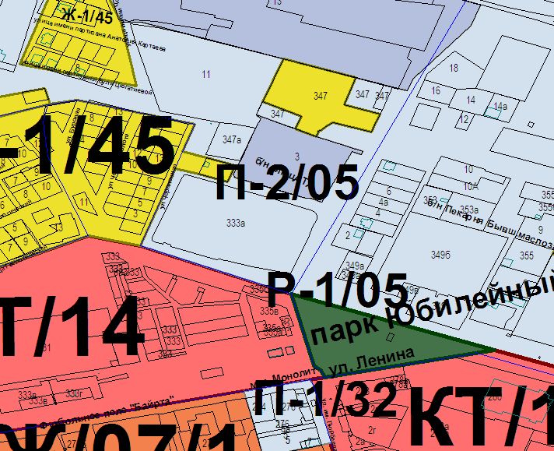 | 